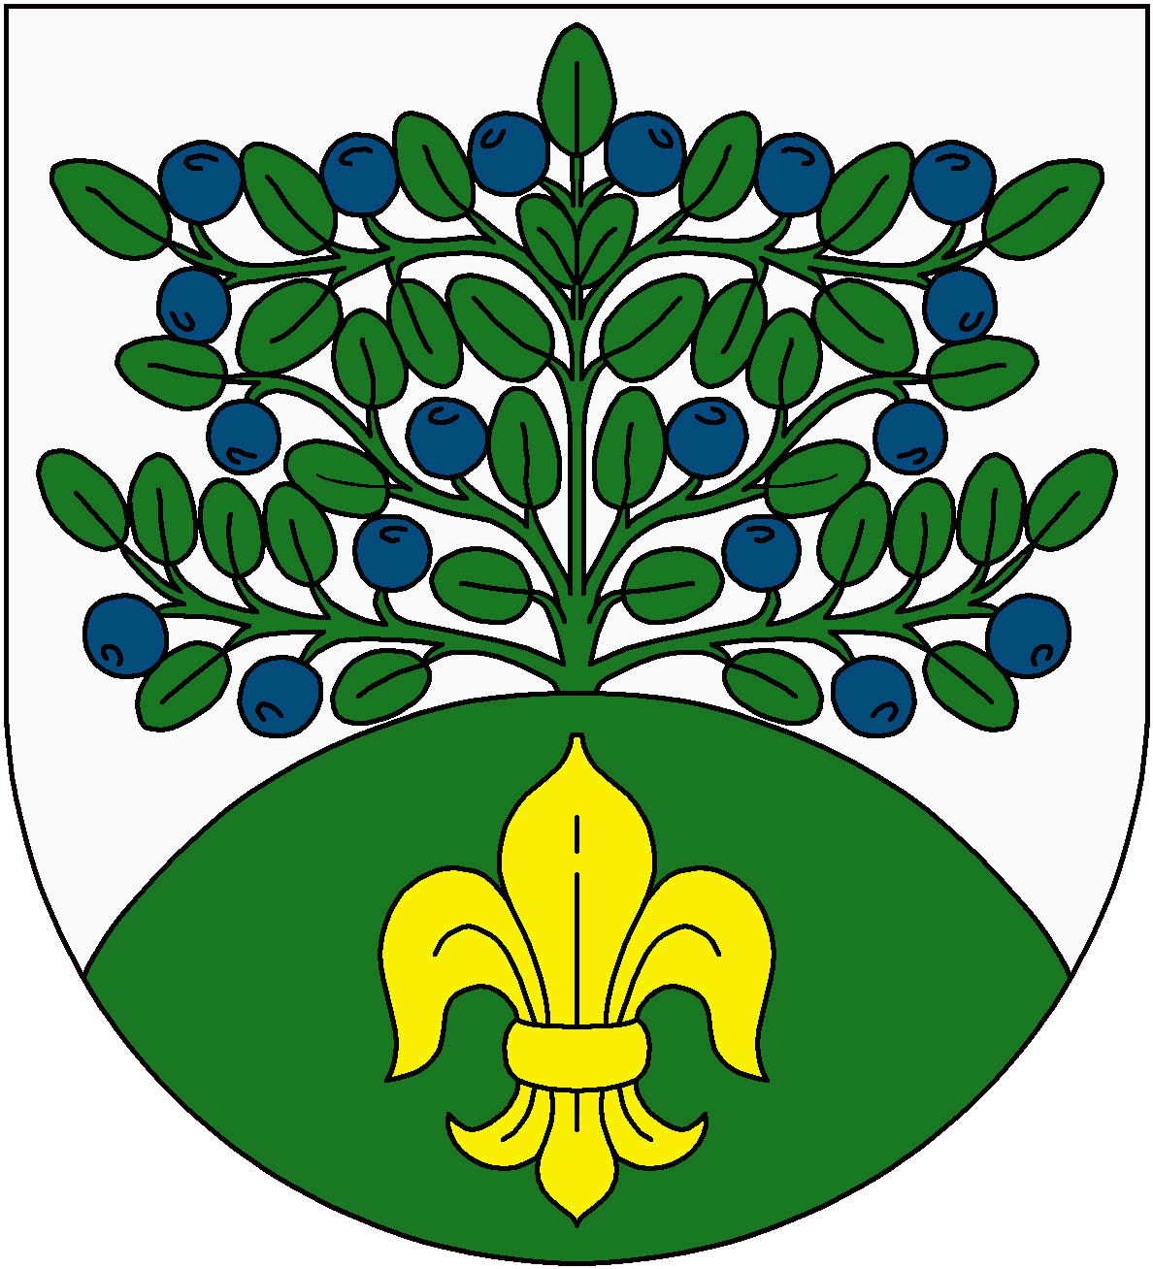
Návrh střednědobého rozpočtového výhledu Obce Horka na roky 2025-2027

Základní členění Výhled Výhled Výhled
rozpočtu v tisících Kč 2025 2026 2027

Daňové příjmy 8.260 8.000 8.500

Nedaň. příjmy 14.671,3 1.000 1.000

Kapitálové příjmy 20 20 20

Dotace 2533,5 1000 1000

Příjmy celkem 25.484,8 10.020 10.520

Běžné výdaje 5738,8 1.665 1.805

Oprava komunikací 1570 50 50

Bytové hospodářství 10218 690 500

Rekonstrukce budov obce 550 2000 2000

Chodníky a cyklostezka 415 2000 100

Splašková kanalizace 1080 650 650

Zázemí sportovišť 410 50 50

Dětská skupina 1225 1225 1225

Péče o veřejnou zeleň 646 815 815

Odpadové hospodářství 650 800 850

Splátky úvěru 1607 1500 1.350

Veřejné osvětlení 175 250 250

Fotovoltaická elektrárna 1100 50 100

Oprava nádrže 100 500 1000

Výdaje celkem 25.484,8 9.945 10.745

Vyvěšeno dne
Sejmuto dne

